**Biện pháp phòng ngừa một số bệnh hại trên cao su**

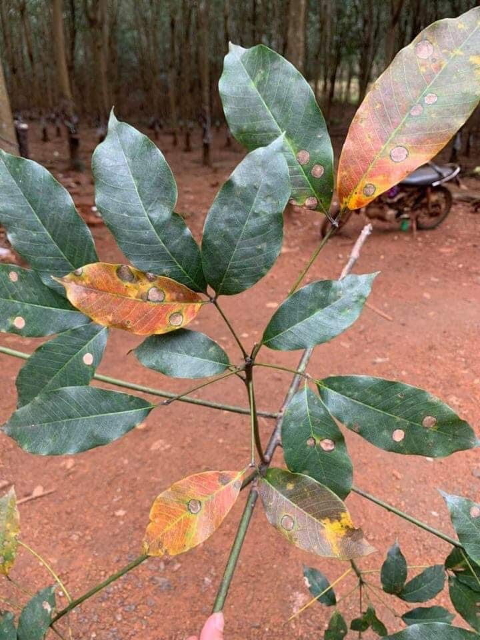 Diện tích cao su trên toàn huyện Bù Đăng có 28.455,7 ha, trong đó diện tích đã khai thác mủ 26.523,1 ha còn lại đang giai đoạn kiến thiết cơ bản. Nhìn chung cây cao su sinh trưởng phát triển tốt. Hiện nay đã vào mùa mưa, mưa nhiều, ẩm độ không khí cao. Xuất hiện một số bệnh như: loét sọc miệng cạo, nấm hồng, vàng rụng lá gây hại. Năm nay giá mủ cao su tăng cao, người dân tận dụng khai thác mủ tối đa nhằm tăng thu nhập. Dễ dẫn đến cây cao su suy kiệt, tạo điều kiện cho bệnh phát triển. Để chủ động phòng ngừa một số bệnh hại chính trong mùa mưa bà con nông dân cần chú ý như sau:

1. **Bệnh rụng lá đốm tròn:**

Do nấm *Pestalotiopsis sp* và *Collectotrichum sp* gây nên.

Ban đầu là những đốm nhỏ màu nâu xám với quầng sáng màu vàng sau đó vết bệnh mở rộng thành những đốm màu rỉ sắt và nâu sáng có hình tròn hoặc như vẩy cá. Các đốm khác nhau về kích thước, có thể nằm riêng lẻ hoặc kết hợp với nhau để tạo thành những đốm lớn hơn. Trên lá có thể có một đốm hoặc vài chục đốm trên một lá. Bệnh có thể gây rụng 50-90% tán lá.

Biện pháp phòng trừ**:** Khi bệnh xuất hiện có thể dùng các thuốc có chứa hoạt chất như:  *Hexaconazole, Iso-prothiolane, Propiconazole, Propineb,…* kết hợp thêm chất bám dính để tăng hiệu quả trừ bệnh, phun 2 lần, lần cách lần 7-10 ngày.

**2. Bệnh nấm hồng:**

Do nấm *Corticium Salmonicolar* gây ra.

Khi bị bệnh, tại chỗ bệnh có sợi nấm màu trắng và có mủ chảy ra. Gặp điều kiện thuận lợi vết bệnh chuyển từ màu trắng sang hồng nhạt và lan rộng, có thể lan rộng sang cả cành non và lá non, dần dần những chỗ bị bệnh chuyển sang màu vàng và héo rũ, toàn bộ cành ở phía trên bị héo và chết khô.

Phòng bệnh: Những cây chưa bị bệnh tiến hành phun phòng bằng các thuốc có hoạt chất như: *Cuprous Oxi, Copper Oxychloride*, *Vanidacin*,...phun vào những chỗ phân cành. Nên bổ sung thêm chất bám dính để tăng hiệu quả của thuốc.

Trị bệnh: Khi cây bị bệnh nặng tiến hành chặt bỏ, thu gom lại đem đốt để xử lý nấm bệnh. Những cây chớm bị bệnh sử dụng các thuốc có hoạt chất sau: *Validamycin*, *Hexaconazole,…* cạo bỏ phần vỏ bị hại và quét thuốc vào vết bệnh, cứ 10 ngày quét lại cho đến khi khỏi bệnh.

**3. Bệnh loét sọc miệng cạo:**

Do nấm *phytophthora Palmivora* gây ra.

Bệnh xâm nhập vào miệng cạo và lớp vỏ tái sinh. Những sợi nhỏ hơi lõm màu nâu nhạt ngay trên đường cạo và chạy dọc song song với thân cây. Vết bệnh lan dần dọc theo mạch dẫn trên vỏ tái sinh tạo thành các sọc nâu đen theo chiều thẳng đứng, vết bệnh liên kết lại tạo thành mảng lớn. Khi bị bệnh nặng toàn lớp vỏ tái sinh có mủ màu vàng chảy ra và có mùi hôi để lộ gỗ. Một phần hay toàn bộ lớp vỏ tái sinh biến màu nâu đen và thối loét.

Phòng bệnh: Vào những tháng mưa dầm cần tiến hành quét thuốc định kỳ: 1tháng/lần để phòng bệnh. Dùng thuốc có hoạt chất: *Hexaconazole*, *Metalaxyl, Dimethomorph + Mancozed*,…dùng cọ quét lên miệng cạo sau khi thu mủ và bôi thêm lớp Vaseline để chống ướt.

Trị bệnh: Khi cây bị bệnh nặng ngưng cạo để tránh lây lan bệnh. Dùng thuốc có hoạt chất như: *Hexaconazole*, *Mancozed +Metalaxyl*, *Dimethomorph + Mancozed,*… dùng dao sắc cạo bỏ phần vỏ bị bệnh, lau sạch mủ rồi quét thuốc lên mặt cạo sau khi thu mủ. Quét thuốc 3 lần, lần cách lần 7-10 ngày.

**4. Bệnh vàng rụng lá cao su:**

Do nấm *Corynespora* gây ra.

Trên lá: Vết bệnh có hình tròn màu xám đến nâu, với viền vàng xung quanh, trung tâm vết bệnh đôi khi hình thành lỗ. Lá non bị hại xoắn lại biến dạng, sau đó rụng toàn bộ. Ở một số dòng vô tính, lá bệnh có một số triệu chứng đặc trưng, với vết màu đen dạng xương cá dọc theo gân lá. Nếu gặp điều kiện thuận lợi các vết lan rộng gây chết từng phần lá, sau đó toàn bộ đổi màu vàng-vàng cam và rụng từng lá một.

Trên chồi và cuống lá: Vết nứt dọc theo chồi và cuống lá dạng hình thoi, có mủ rỉ ra sau đó hóa đen, vết bệnh có thể phát triển dài đến 20cm gây chết chồi, chết cả cây. Trên gỗ có sọc đen chạy dọc theo vết bệnh. Trên cuống lá có vết nứt màu đen chiều dài khoảng từ 0,5-3,0 mm. Nếu cuống lá bị hại, toàn bộ lá chết bị rụng, khi còn xanh dù không có một triệu chứng nào xuất hiện trên phiến lá.

Biện pháp phòng trừ:

Không trồng các dòng vô tính mẫn cảm như: RRIC 103, RRIC 104, RRIM 725, RRIV 2, RRIV 2, RRIV 4,…

Dùng thuốc có hoạt chất sau: *Hexaconazole, Azoxystrobin + Difenoconazole, Difenoconazole + Propiconazole,*… pha phối hợp với chất bám dính BDNH 2000 nồng độ 0,2% (vườn ươm, nhân, vườn 1 năm), 0,3% (vườn từ 2-4 năm ), 0,5% (vườn từ 5 năm trở lên). Phun ướt toàn bộ lá, chồi non, lưu ý phun mặt dưới lá. Phun vào buổi sáng sớm và chiều mát, phun 3-4 lần, lần cách lần 7-10 ngày.

Bón tăng phân kali 25% so với quy định để cây tăng sức chống chịu bệnh.

***Lưu ý***:

- Thường xuyên kiểm tra vườn cây để sớm phát hiện bệnh và có biện pháp phòng trừ kịp thời hạn chế lây lan.

- Sử dụng thuốc BVTV theo nguyên tắc 04 đúng (đúng thuốc; đúng lúc; đúng liều lượng, nồng độ và đúng cách). Sử dụng thuốc theo hướng dẫn sử dụng in trên bao bì.

- Trang bị đầy đủ dụng cụ bảo hộ như: gang tay, khẩu trang, quần áo bảo hộ lao động./.

**Nguyễn Thị Cúc – TTDVNN Bù Đăng**